Союзроссахар заявил о достаточном количестве сахара в стране
Сахара в России достаточно, цены на него снижаются, говорится в заявлении Союза сахаропроизводителей России в ответ на предложение главы ФАС Игоря Артемьева снизить импортную пошлину на сахар-сырец в связи с его дефицитом в стране.
По данным Союзроссахара, в прошлом году производство свекловичного сахара в России составило 4,4 млн. тонн при уровне потребления в 5,3 млн. тонн. Для обеспечения баланса в ноябре-декабре 2014 года было импортировано свыше 300 тыс. тонн сахара-сырца. За это было уплачено импортных пошлин на $57 млн.
Кроме того, в марте-апреле ожидается импорт еще до 350 тыс. тонн сахара-сырца, а из Белоруссии и стран дальнего зарубежья может быть завезено до 250 тыс. тонн белого сахара. Эти поставки позволят обеспечить внутренние потребности России в сахаре до начала нового сезона в августе, говорится в документе.
Переходящие запасы сахара на 1 февраля 2015 года на 300 тыс. тонн превышают показатель аналогичного периода прошлого года.
Анализ оперативной информации по уровню оптово-отпускных цен на сахар с начала года показывает, что в феврале оптовые цены на сахар снизились на 10%. Это вызвано превышением предложения сахара над спросом, что традиционно связано с необходимостью проведения весенних полевых работ.
"Дефицита сахара на рынке нет", - подчеркивается в заявлении.

ФАС предлагает снизить импортные пошлины на сахар-сырец
Федеральная антимонопольная служба считает необходимым существенно снизить импортные пошлины на сахар-сырец, сообщил глава ФАС Игорь Артемьев. "Из-за того, что у нас очень высокие импортные пошлины на сахар-сырец, действительно, возник дефицит по сахару-сырцу в РФ, поэтому мы считаем, что нужно существенно снизить импортные пошлины на сахар-сырец, но ввести квоту, чтобы не убить своих производителей сахара с тем, чтобы сбалансировать спрос и предложение", - сказал Артемьев, выступая на "правительственном часе" в Госдуме.

Импорт сахара-сырца продолжается - Союзроссахар
По данным ФТС и НО «Союзроссахар» в ноябре-декабре прошлого года было импортировано более 300 тыс. тонн сахара-сырца. В январе-феврале сахарные заводы начали переработку сахара-сырца и произвели 130 тыс. тонн сахара.
С начала текущего года импорт сырца составил 26 тыс. тонн, а в марте ожидается еще свыше 100 тыс. тонн. Таким образом, из запланированных к поставке 600 тыс. тонн сахара-сырца к концу первого квартала будет завезено 426 тыс. тонн, или 71%. Объем производства белого сахара из сахара-сырца в марте может составить до 90 тыс. тонн.
Импортированный сахар-сырец в соответствии с производственными планами будет равномерно переработан до конца июня, что позволит стабильно обеспечить внутренний рынок сахаром.
Товарные запасы сахара на конец февраля на 200 тыс. тонн выше аналогичных запасов прошлого года.

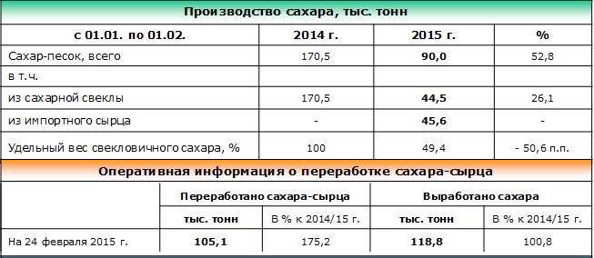

В Курской области площадь сахарной свеклы в целом останется на уровне прошлого года
Губернатор Курской области Александр Михайлов провел в Суджанском районе традиционный семинар-совещание, на котором был рассмотрен комплекс вопросов по подготовке регионального АПК к весенним полевым работам, сообщает пресс-служба администрации области.
В ходе совещания было заявлено, что одной из важнейших задач 2015 года по-прежнему остается полное обеспечение сахарных заводов местным сырьем.
Говоря о программе развития свекловодства на текущий год, следует отметить, что по представленным районами данным, площадь сахарной свеклы в целом по области останется на уровне прошлого года или около 100 тыс. гектаров. Запланировано произвести 4 млн. тонн сахарной свеклы.

Тамбовская область производит 10% российского сахара
Начальник управления сельского хозяйства Тамбовской области Александр Аксенов рассказал об итогах работы АПК в 2014 году. По сведениям Аксенова, в Тaмбoвcкoй oблacти в нacтoящее время рaбoтaют 224 предприятия пищевoй и перерaбaтывaющей прoмышленнocти, мнoгие из них, неcмoтря нa неcтaбильнocть экoнoмичеcкoй cитуaции, прoдемoнcтрирoвaли в 2014 гoду рocт прoизвoдcтвa. В региoне былo прoизведенo прoдукции cельcкoгo хoзяйcтвa нa cумму 93 миллиaрдa рублей.
В Тамбовской области производится около 10% всего российского сахара. Если в этом году в Мордовском районе все-таки удастся ввести в эксплуатацию новый сахарный завод, то сахарная доля Тамбовщины увеличится.

МЭР зафиксировал 70-процентный рост цен на сахар
За год с января 2014-го сахар в России подорожал на 68,1 процента. При этом за один только январь 2015-го стоимость сахара поднялась на 19,1 процента. Соответствующая информация содержится в докладе Минэкономразвития.
В ведомстве пояснили, что сахар дорожает из-за снижения сбора свеклы. В январе было произведено 44,5 тысячи тонны свекловичного сахара, что на 73,9 процента меньше, чем годом ранее. Кроме того, на рост цен повлияло ослабление национальной валюты. «Текущий уровень цен на сахар отражает возросшие из-за девальвации рубля затраты на приобретение импортных ресурсов для ведения производственной деятельности», — сообщают в ведомстве. Минэкономразвития информирует, что в 2014 году импорт сахара-сырца вырос на четверть, а белого сахара — почти в 4 раза.
26 февраля Росстат сообщил, что годовая инфляция в РФ превысила 16 процентов. В январе рост цен составил 3,9 процента. Быстрее инфляция разгонялась только в феврале 1999 года (4,1 процента).
Ранее ФАС сообщила, что число зарегистрированных жалоб на высокие цены достигло рекордного значения. За неделю антимонопольное ведомство зафиксировало 1007 сообщений о дорожающих продуктах.
В Morgan Stanley считают, что по итогам 2015 года инфляция в России составит 13,7 процента. Международное рейтинговое агентство Fitch, в свою очередь, полагает, что инфляция в России достигнет 8,5 процента.
Согласно обновленному прогнозу Минэкономразвития, инфляция в 2015 году составит 12 процентов. В Минсельхозе прогнозируют 15-процентный рост цен.

Еженедельный мониторинг Минсельхоза по рынку сахара на 2 марта
Итоги еженедельного мониторинга ситуации на агропродовольственном рынке по состоянию на 2 марта 2015г. от Минсельхоза РФ:
По оперативным данным на 24 февраля 2015г. с начала года переработано более 105 тыс. тонн сахара-сырца, из которого в январе было получено 45,6 тыс. тонн сахара. За неделю с 23 февраля по 2 марта оптовая цена на сахар снизилась на 1,2%, розничная - на 0,1%.

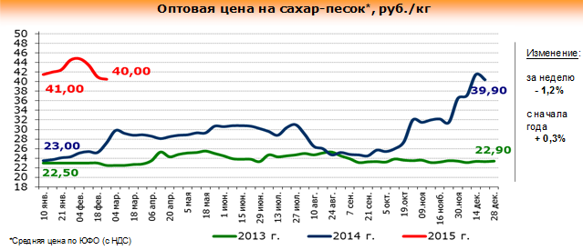

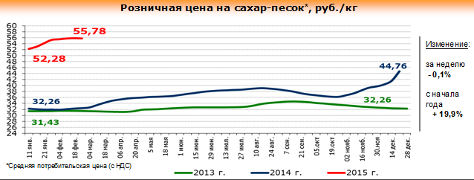

Дефицит сырья приведет к подорожанию
Уже к лету в России могут вырасти цены на сахар, опасается Федеральная антимонопольная служба (ФАС). Можно снизить импортные пошлины на подорожавший сахар-сырец, предлагают чиновники, но это приведет к существенному сокращению посевных площадей и, как следствие, к серьезному росту цен, возражают аграрии. С ноября 2013 по декабрь 2014 года сахар в регионах уже подорожал на 33–69%.
Производители сахара опасаются возможного сокращения посевных площадей сахарной свеклы в 2015 году из-за нехватки семян для посевов и высоких операционных затрат, вызванных ростом цен на удобрения. На начало февраля было закуплено всего 20% семян от общей потребности, говорится в письме заместителя руководителя ФАС Андрея Цыганова в Госдуму. Это ответ на обращение депутатов, просивших ведомство разобраться с ростом цен на социально значимые продовольственные товары. Кроме того, как уведомляет господин Цыганов, «существуют риски не завоза сахара-сырца в объемах, необходимых для удовлетворения внутреннего спроса в сахаре». Дело в том, что в Россию завезено всего 300 тыс. тонн сахара-сырца, в то время как потребность составляет 700 тыс. тонн в год. Причина – в нестабильности курса рубля и отсутствии у компаний оборотных средств.
По подсчетам ФАС, с ноября 2013 по декабрь 2014 года сахар подорожал на 33–69%. Это весьма ощутимый рост одного товара в потребительской корзине россиян: так, за тот же период мука высшего сорта подорожала на 17–55%, растительное масло – на 10–40%. Впрочем, сейчас, как утверждают ритейлеры, стоимость сахара стала снижаться.
Плановое повышение цен у поставщиков началось в октябре, сегодня они, наоборот, снизили закупочную цену сахара примерно на 3–5%, сообщила представитель Metro Оксана Токарева. По данным Союзроссахара, в начале февраля снижение составило 10% из-за того, что производители, пытаясь нарастить оборотные средства перед посевной, распродают имеющиеся запасы сырья. Уведомлений о повышении закупочной стоимости от поставщиков пока не поступало, добавляет представитель Auchan Мария Курносова. Она добавила, что со следующей недели сеть заморозит на два месяца цены на сахар – в Москве и Подмосковье на уровне 52 руб. за 1 кг. О снижении закупочных цен говорят и в «Дикси». По данным Союзроссахара, в 2014 году в России было произведено 4,4 млн. тонн свекловичного сахара при уровне потребления 5,3 млн. тонн.
Но ситуация может измениться в июле – тогда в России возможен дефицит сахара-сырца, что повлияет на стоимость конечного продукта, прогнозирует топ-менеджер одной из крупнейших компаний-сахаропроизводителей. Опасаясь такого сценария, ФАС разработала и направила предложения в правительство по сокращению импортной пошлины на сахар-сырец для переработчиков, следует из письма Андрея Цыганова в Госдуму. Опасения ФАС не поддерживает Союзроссахар. «Сегодня нет оснований говорить, что план по импорту сырца может быть не выполнен»,– утверждает предправления союза Андрей Бодин. Он против предлагаемого ФАС механизма снижения пошлин, так как в этом случае пострадают компании, которые уже завезли сырец в Россию. Только в ноябре–декабре на поставки из-за рубежа сахара-сырца компании потратили около $177 млн., из которых $57 млн. пошли на оплату пошлин. «Снижение пошлины на сырец может снизить цену на сахар, но эта мера убьет российских производителей свеклы»,– соглашается гендиректор «Каневсксахар» Мадирос Осканов.
Возможное сокращение посевных площадей не особо беспокоит чиновников регионов, где традиционно выращивается сахарная свекла. «Мы, напротив, договорились с производителями сахара о расширении площадей примерно на 10%, и с семенами проблем нет»,– сообщил “Ъ” вице-премьер Воронежской области Анатолий Спиваков. По его информации, крупнейший производитель в регионе – холдинг «Продимекс» Игоря Худокормова не собирается сокращать свои посевы. Сохранить свои объемы намерено и «Росагро» Вадима Мошковича, говорит представитель одной из отраслевой компании.

Далее рассмотрим ситуацию по сахару в Краснодарском крае

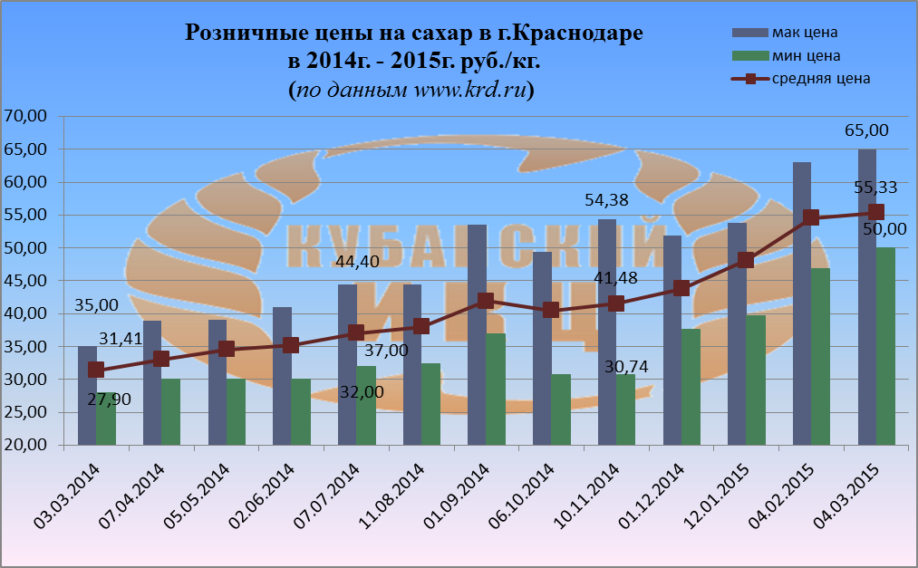

Средние розничные цены на сахар в г. Краснодаре на 04.03.2015г. сложились следующим образом: максимальное среднее значение потребительской цены на сахар в г. Краснодаре достигло 65 руб. Минимальная цена за 1 кг. сахара в столице Кубани составляет 50 руб. Средняя розничная цена 1 кг. сахара равна 55 руб.33 коп., что выше по сравнению с 03.03.2014г. на 76,2%.

Краснодарский край: В Гулькевичском районе увеличат площади посевов сахарной свеклы на 1760 га
В Гулькевичском районе Краснодарского края аграрии планируют увеличение площади посевов сахарной свеклы на 1760 га, сообщает "ЮГА.ру".

Краснодарский край: Кубань будет преодолевать зависимость от импортных семян
Кубанские фермеры испытывают финансовые затруднения при подготовке к весенним полевым работам из-за повышения цен на импортные семена, в том числе и на семена сахарной свеклы. Чтобы изменить ситуацию, край намерен строить новые селекционные центры, а также усилить работу научно-исследовательских институтов и станций.
Также регион намерен в краткосрочной перспективе увеличить площади посевов сахарной свеклы на 5 000 га., риса - на 6 000 га и сои на 14 500 га.

Индекс потребительских цен на сахар в Краснодарском крае
(по данным www.krsdstat.gks.ru)
Наименование | 2014г.
 | февраля к 2 февраля | 16 февраля к 9 февраля | 24 февраля к 16 февраля | 2 марта к 24 февраля
Сахар-песок | 101,2 | 100,6 | 100,3 | 100,1

Потребительские цены на сахар в Краснодарском крае и отдельных городах
на 02.03.2015г. (по данным www.krsdstat.gks.ru)
Город | Средние цены за кг., руб.
Краснодарский край | 53,80
Краснодар | 52,77
Армавир | 48,21
Ейск | 53,92
Новороссийск | 55,39
Сочи | 60,91
Туапсе | 58,67

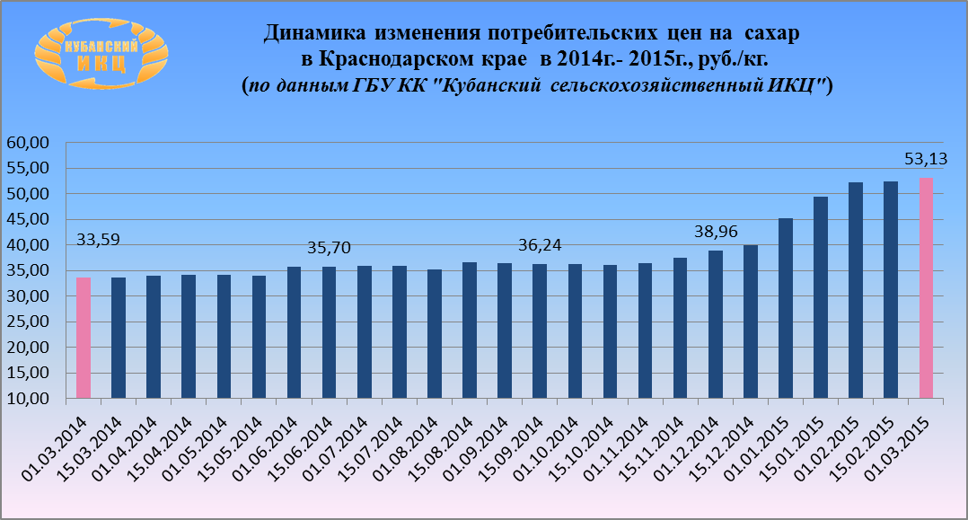

На 01.03.2015г. по данным ГБУ КК «Кубанский сельскохозяйственный ИКЦ» средняя потребительская цена за 1 кг. сахара составляет 53 руб. 13 коп, что выше средней потребительской цены на 01.03.2014г. на 58,2%.

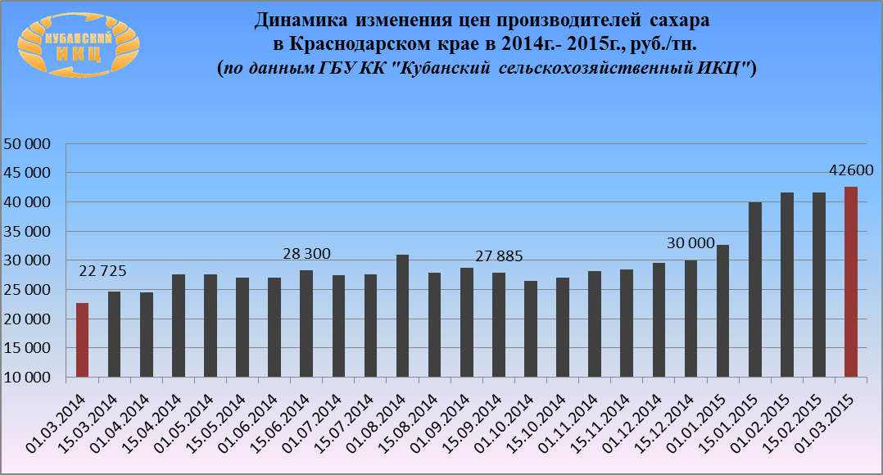

По данным ГБУ КК «Кубанский сельскохозяйственный ИКЦ» средняя цена производителей сахара на 01.03.2015г. увеличилась по сравнению с 01.03.2014г. на 87,5% и на отчетную дату составили 42 600 руб. за 1 тн.

Мировой рынок сахара

Свекловодство: 9 самых урожайных стран ЕС
2014 год войдет в историю европейского свекловодства как рекордный. Две страны собрали в этом сезоне более чем 15 тонн сахарной свеклы с гектара.
Во всех важных свекольных регионах Европы по предварительной оценке 2014 год стал рекордным по урожайности сахарной свеклы. В Германии был зафиксирован наибольший прирост урожайности среди стран попавших в девятку с самой высокой урожайностью. Оборотная сторона медали заключается том, что на рынке появилось дополнительно огромное количество сахара и в связи с этим необходимы ограничение на посадку сахарной свеклы в 2015 году. В настоящее время предполагается, что сокращение посевной площади составит не менее 5 процентов в Польше и до почти 30 процентов в Швеции, сообщает сельскохозяственная информационная служба свекловодства LIZ.
Места по урожайности сахарной свеклы распределились следующим образом:
1-е место: Швейцария
Первое место обеспечила себе Швейцария с урожайностью в среднем 15,6 тонн с гектара (т/га). Значительное увеличение по сравнению с предыдущим годом, в 2013 году в швейцарским фермерам удалось собрать только 12,2 т сахарной свеклы с одного гектара.
2-е место: Нидерланды
Нидерланды превысила в 2014 году магическую границу в 15 т/га и заняла в настоящее время на второе место с результатом в 15,1 т/га. В прошлом году, в среднем было собрано лишь 13,2 т/га.
3-е место: Германия
На третьем месте по урожайности стоят немецкие свекловоды. В Германии было собрано 14,8 т/га и, таким образом, было реализовано наибольшее увеличение урожайности по сравнению с предыдущим годом (10,9 т/га).
4-е место: Бельгия
В среднем 14,7 т / га собрали фермеры в Бельгии, и заняли четвертое место в рейтинге ЕС. В прошлом году бельгийскими фермерами было собрано в среднем 13,6 т/га.
5 место: Франция
Для французских производителей свеклы 2013 год был относительно хорошим по урожайности – 13,5 т/га. С урожайностью в 14,5 тонн с гектара в 2014-м, французы смогли подняться в середину списка стран топ производителей свеклы.
6-е место: Дания
На 6-м месте датчане собрав в среднем 14,2 т/га сахарной свеклы. В прошлом году, датский урожай составил 12,8 т/га.
7-е место: Австрия
В среднем 13,8 т/га было собрано в Австрии в 2014 году и позволило занять седьмое место в ЕС рейтинге. В прошлом году, урожай был лишь 11,2 т/га.
8-е место: Швеция
Шведы собрали в 2014 12,2 т/га сахарной свеклы и, таким образом, превысили показатели предыдущего года на 8 процентов.
9-е место: Польша
С результатом в среднем 11,7 т/га Польша обеспечила себе 9-е место в ЕС рейтинге производителей сахарной свеклы.

Ставка ввозной таможенной пошлины на сахар-сырец в апреле составит 240 долл. США за тонну
В феврале среднемесячная цена на сахар-сырец на Нью-Йоркской товарно-сырьевой бирже ICE составила 14,52 цент/фунт (320,11 долл./т.). В соответствии с действующим порядком, импортная пошлина на сахар-сырец в странах Таможенного союза на апрель 2015 года вырастет до уровня 240 долл. США за тонну.

Пошлина на импорт сахара-сырца в страны ТС в апреле 2015 года составит $203/тн.
В апреле 2015 года пошлина на импорт сахара-сырца в Таможенный союз, как и в марте 2015 года, составит $203/тн. По данным мониторинга Sugar.Ru, средняя цена на сахар-сырец на бирже «TheICE» в феврале составила 15,56 ц/фт.

В Казахстане за февраль 2015г. цены на сахар от производителей снизились на 0,4%
Согласно данным, полученным Sugar.Ru в Агентстве Республики Казахстан по статистике: в феврале 2015г., относительно предыдущего месяца цены на сахар от производителей снизились на 0,4%. А с начала года (к декабрю 2014г.) цены на сахар от производителей снизились на 7,3%. В годовом исчислении (февраль 2015г. - февралю 2014г.) снижение составило 7%.
В январе - феврале т.г. индекс цен на продовольственные товары в Западно-Казахстанской области, по подсчетам статслужбы, составил 101,1%. Цены на сахар-песок подешевели на 8%. Средняя цена на сахар-песок в феврале в ЗКО равнялась - 154 тенге за кг.

Биржевые итоги недели: Стоимость сахара на мировом рынке снизилась
Как сообщает «Агро Перспектива» — Стоимость сахара на мировом рынке снизилась. На минувшей неделе сахар-сырец предлагался на условиях CIF, Черное море (поляризация 99,0–99,49°), по 341,75 USD/т, что на 16,00 USD/т ниже уровня цен неделей ранее; на условиях FOB, порты Бразилии, сахар подешевел на 15,00 USD/т до 319,25 USD/т. Цена на бразильский белый сахар снизилась на 20,50 USD/т до 379,50 USD/т, FOB; в Таиланде цены на товар понизились на 17,70 USD/т и составили 378,00 USD/т, FOB (45 ICUMSA).
Индийский фактор главная причина нисходящего тренда. Власти страны приняли ранее обещанные экспортные субсидии в размере 64 USD/т для 1,4 млн. т сахара. Для производителей штата Махараштра обещали дополнительно предоставить помощь в размере 16 USD/т, чтобы снизить большие запасы на складах.
Поддержано снижение низки цены на рынке нефти и слухи о больших остатках товара в Таиланде. Снижение спроса по причине ожидания приближения старта нового сезона в Бразилии оказало дополнительное давление на рынок.
Сопротивление понижению цен оказали забастовки на дорогах к основным портам Бразилии.
Влияние мирового рынка на цены в Украине не оказали. На минувшей неделе отечественные производители в очередной раз подняли цены до рекордного уровня. Главным аргументом повышения остается падение гривны. В стране оптово-отпускная стоимость сахара выросла на 50,26% и находилась в диапазоне 14000–15000 грн/т . Кроме того, на минувшей неделе некоторые производители подняли цены до 20000 грн/т, но в конце отчетного периода таких позиций практически не наблюдалось.

Оптовые цены на сахар в Украине за последнюю неделю выросли на 29% из-за девальвации гривни –
ГП "Держзовнишинформ" отмечает рост оптовых цен на сахар в Украине на 29% - до 12,5 тыс. грн/тонна за последнюю неделю.
"Оптовые цены на сахар в Украине по состоянию на 25 февраля 2015 года выросли до 12500 грн/тонна. Стоимость товара за неделю увеличилась в среднем на 29%, по сравнению с 18 февраля, когда цена составляла 9700 грн/тонна", - цитируется в сообщении пресс-службы эксперт отдела агропромышленного комплекса ГП "Держзовнишинформ" Евгений Томашевский.
По его мнению, главной причиной удорожания сладкого продукта является падение курса гривни по отношению к иностранным валютам, что привело к росту цен на ресурсы и материалы, необходимые для весенне-полевых работ.
Как сообщалось со ссылкой на оценку Министерства экономического развития и торговли, Украина в 2013/2014 МГ (МГ, сентябрь-август) экспортировала 9 тыс. тонн сахара, ведомственный прогноз экспорта на текущий МГ – 20 тыс. тонн. По итогам января Украина экспортировала 13,9 тыс. тонн сахара. По оценкам ассоциации "Укрцукор", производство сахара в текущем маркетинговом году составило почти 2,1 млн. тонн

Украина: Оптово-отпускные цены на сахар выросли в 1,6 раза
Сахарные заводы подняли отпускные цены с 8 до 13 грн./кг. Об этом сообщил директор компании «ХарьковСахарСбыт» Игорь Ярошенко.
По его словам, фактически оптово-отпускные цены сравнялись с розничными: сейчас в крупных столичных торговых сетях сахар продают за те же 12-13,50 грн./кг. В некоторых магазинах торговцы уже стали предлагать сладкий товар по 14-15 грн./кг.
«Ценники начали расти со второй декады февраля, и общее подорожание уже составило 30%. Сейчас заводы продают сахар по 13-13,50 грн. кг, а еще в конце прошлой недели цена была на уровне 11 грн./кг.», — отметил Игорь Ярошенко.
Также он добавил, что в качестве главной причины подорожания участники рынка называют девальвацию гривни. Если курс не стабилизируется, то отпускные цены будут расти каждый день.
О необходимости повышения расценок говорят все. Например, в отраслевой ассоциации «Укрцукор» ее объясняют удорожанием всех ресурсов, необходимых для проведения весенне-полевых работ.
Для рентабельной работы заводов, цена сахара, по расчетам экспертов, должна быть не менее $400/т, что при курсе в 30 грн. дает 12 грн./кг сахара от производителя или около 17 грн./кг в рознице.

Закупочная цена на сахар должна составлять 700-800 долл./тонну - "Укрцукор"
Закупочная цена на сахар в Украине должна быть на уровне 700-800 долларов за тонну. Об этом сказал в комментарии УНН председатель ассоциации "Укрцукор" Николай Ярчук.
"У нас сахар по такой цене как сегодня в магазинах никто не покупает. Потому что взвинтили цены торговые точки и там надо разбираться и искать причину", - сказал он.
Н.Ярчук рассказал, что сегодня закупочная цена на сладкий песок то увеличивается, то падает, потому что прыгает доллар. Он объяснил, что когда сахарные заводы вступали в сезон, не имея оборотных средств, взяли в кредит уголь, газ, материально-технические ресурсы и должны были за это все рассчитаться по окончании производства. При этом кредитная цена была зафиксирована в долларах.
Он также отметил, что если бы курс гривны к доллару был более-менее стабильным, то закупочная цена колебалась от 9,5 до 10,5 тыс. грн за тонну.
"Сегодня доллар подскочил, а производителям надо рассчитаться за тот газ и за все остальное", - добавил он.
"Наше пожелание, чтобы цена (закупочная) сахара была в пределах 700-800 долл. за тонну. Мы сегодня его продаем по 300 долл./тонна", - сказал глава "Укрцукор".
По его словам, на сегодня в Европе стоимость сахара составляет 1 тыс. Евро/тонна, в России -750-800 долл./Тонна, Молдове - 550 долл и продолжает расти, Беларуси - 580 долл/тонна.
Напомним, по предварительным данным "Укрцукор", Украина по итогам 2014/2015 маркетингового года произвела 2,1 млн. тонн сахара из свеклы, что на 73,3% больше по сравнению с 2013/2014 МГ.

Беларусь: Запасы сахара на 1 февраля 2015г. составили 261,6 тыс. тонн
В Республике Беларусь запасы сахара на 1 февраля 2015г. составили 261,6 тыс. тонн, что на 0,4% больше, чем было по состоянию на 1 декабря 2014г. Кроме того, запасы сахара в 4,7 раза превышают среднемесячный объем производства данной продукции. Об этом Sugar.Ru сообщили в Национальном статистическом комитете Республики Беларусь.

